1. **2448 * 2048 이미지 규격은 변하지 않는 거야?**  
   - 현재 받은 이미지는 신규촬영 장치 이미지 기준인데 촬영장치에 따라 변할 수 있음.
2. **Annotation txt 를 봤는데, bbox는 그려보니까 실마진 박스를 이야기하는 것 같은데 맞아?**

* 실마진 박스가 실마진, 마진율이 계산되는 영역을 말하는거면 맞음. 정확히는 핵심영역에 대한 박스 좌표이고 세그멘테이션이 이루어진 핵심 영역 박스의 센터좌표 (cx, cy)랑 Width, Height가 순차적으로 기록되어있음 (cx, cy, w, h)

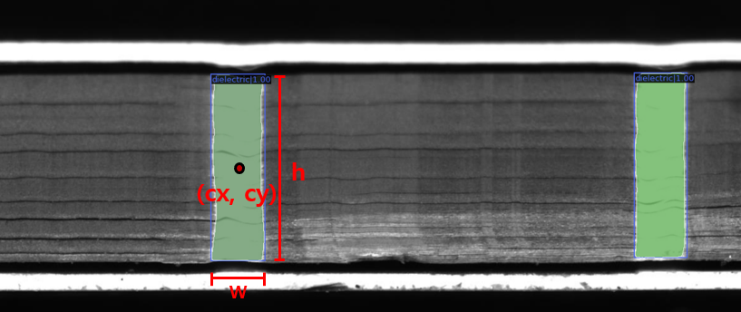

1. **Annotation txt 에서 Segmentation 의 데이터가 의미하는 걸 잘 모르겠는데, x,y,x,y,x,y 이런 식으로 픽셀 값을 나열해놓은 거야?**

* 예스. (x,y) 좌표들의 집합인데 세그멘테이션 수행한 Polygon들의 각 좌표임. 근데 프론트쪽에서 세그멘테이션 Polygon을 이용해서 원본 이미지에 plot하는게 아니라, **DB에 저장된 Segmentation된 이미지를 그대로 띄우기로 했으니까** 중요한 부분은 아님. (쓸일 없음) 그래도 혹시 모르니 아래는 예시 (왼쪽은 polygon 어노테이션 된거, 우측은 좌표 집합 예시)

|  |  |
| --- | --- |
|  |  |

1. 세그멘테이션 값을 이용해서 UI에 BOX 탭 메뉴를 표현해야 하는 것인지? 아님 bbox 로 BOX 탭을 표현해야하는 것인지?

* Bbox로 BOX탭을 표현하는거임. 위에 말했듯 세그멘테이션 값은 좌표 이용해서 직접 띄워줄거 아니면 사용할 일 없고, Box는 bbox에 있는 (cx, cy, w, h) 정보로 그리기로 했으니까 원본 이미지에 bbox 좌표로 박스 그려서 BOX탭을 표현해야 함.